
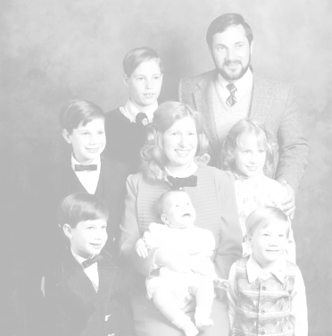

* Наследие * Heritage * Фонотека
* Наследие * Heritage * Фонотека
Притча о Винограднике
Алексей Cавченко
А 125 С
А 125 С
- Я в поле вышел утром ранним (Пение) 4:39
- Проповедь Алексея Савченко 26:13
- Мы у берега земного (Музыка) 4:03
- Прийди ко мне (Пение) 4:01
38:58
Фонотека «Наследие»
БЕСЕДА ДЛЯ МОЛОДЁЖИ
ю
н
о
с
т
и
А 204 С
Фонотека «Наследие»
Фонотека «Наследие»
от миссии «Голос Мира»
от миссии «Голос Мира»
/tmp/in/input.doc
Д е л а
Константин
Сысоев
- Дела юности 1 13:37
- Дела юности 2 17:14
- Дела юности 3 14:22
- Дела юности 4 16:29
- Дела юности 5 16:02
- Юность (музыка) 02:10
Беседа Константина Сысоева

